МИНИСТЕРСТВО НАУКИ и высшего образования

РОССИЙСКОЙ ФЕДЕРАЦИИ

Федеральное государственное автономное образовательное учреждение

высшего образования

«Санкт-Петербургский политехнический университет Петра Великого»

(ФГАОУ ВО «СПбПУ»)

**Институт среднего профессионального образования**

Отчёт по лабораторной работе № 6

по учебной дисциплине «Профессиональный модуль»

Тема: «СИСТЕМНЫЙ МОНИТОР»

Выполнила студентка

специальности 09.02.07

Информационные системы и программирование

II курса группы 22919/22

Рузиева Флора Султонмурод кизи

Преподаватель

    Иванова Дарья Васильевна

Санкт-Петербург,

2024

Цель: изучить процессы, происходящие в оперативной памяти и процессоре, во время исполнения прикладной программы.

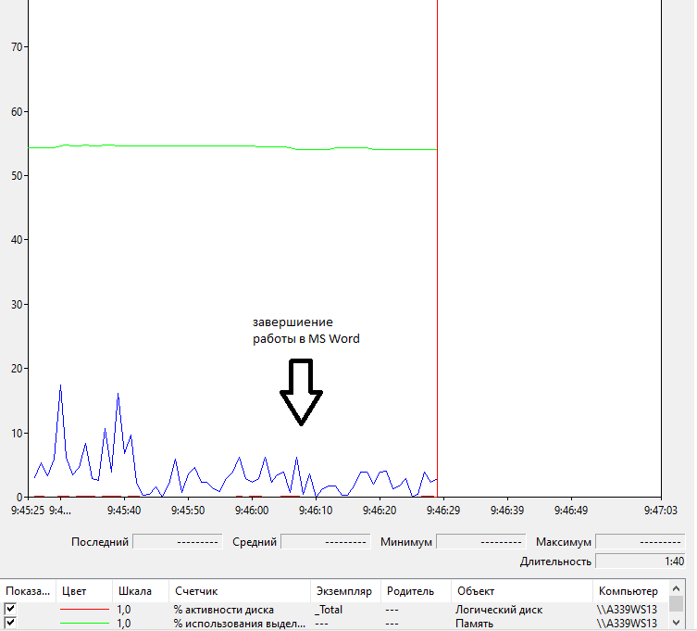

Рисунок 1 – завершение работы с MS Word.

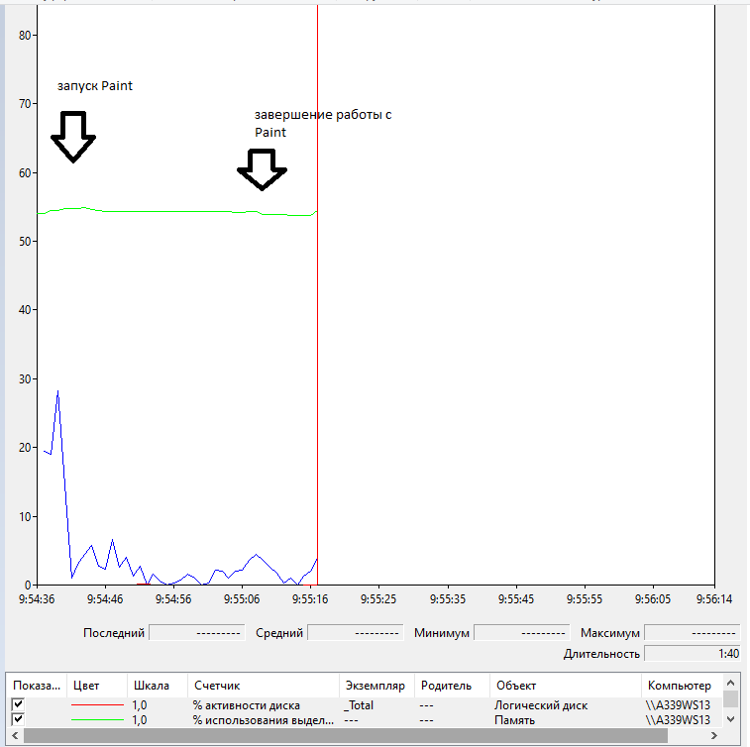

Рисунок 2 – работа с Paint.

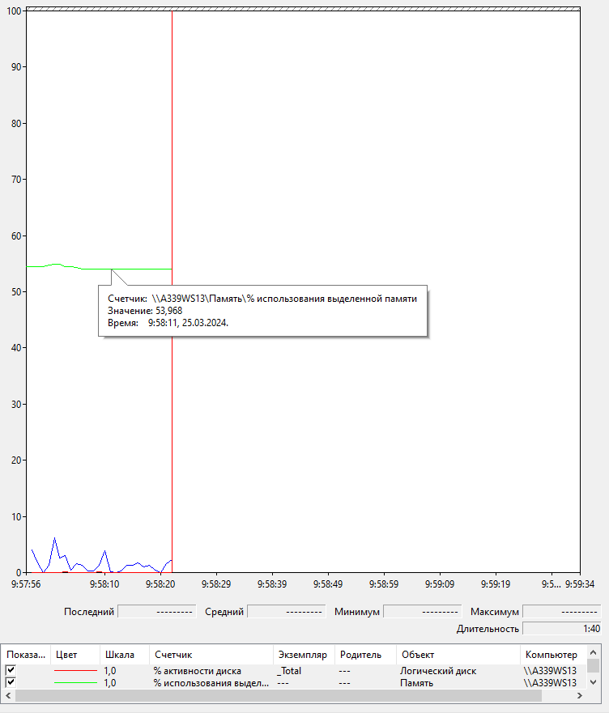

Рисунок 5 – объем занятости памяти ОС в процентах ~ 54%

Рисунок 6 – объем занятости памяти MS Word в процентах 54,902–53,968 ~ 0.93%.

Рисунок 6 – объем занятости памяти Paint в процентах 54,840–53,968 ~ 0,87%.

|  |  |  |  |
| --- | --- | --- | --- |
| Действие | Процессор | Оперативная память | Внешняя память |
| Запуск программы | + | + | - |
| Открытие документа | + | - | + |
| Редактирование документа | + | - | - |
| Сохранение документа | + | - | + |
| Завершение работы программы | + | + | - |

Изменения на диаграмме памяти выглядят незначительными по сравнению с изменениями на диаграмме процессора, потому что процессор выполняет основную работу в приложениях.

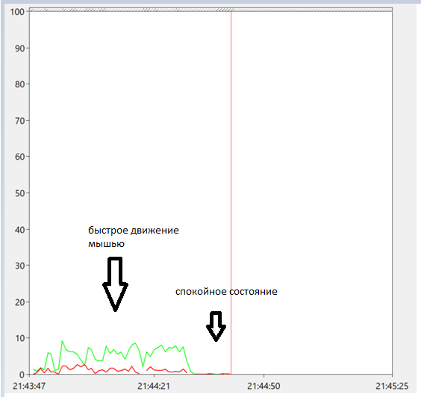

Рисунок 7 – быстрое движение мышью (зеленая линия)

Рисунок 8 – текущий выбранный счетчик (выделен черным).

*Контрольные вопросы*

1. Как запустить служебное приложение «Системный монитор»?

В меню Пуск выбрать пункт Выполнить, в диалоговом окне **Выполнить** ввести **perfmon** и нажать кнопку **OK**.

Также можно в меню Пуск напечатать **Системный монитор**

1. Для чего предназначено это приложение?

Предназначен для мониторинга производительности компьютера.

1. Какие показатели можно проанализировать с помощью программы «Системный монитор»?

Нагрузку на ЦП, выделение ОП, выделение внешней памяти.

1. В каком виде возможно отобразить параметры?

В графическом и в столбчатом.